**PROCESO DE GESTIÓN DE FORMACIÓN PROFESIONAL INTEGRAL**

**FORMATO GUÍA DE APRENDIZAJE**

1. IDENTIFICACIÓN DE LA GUÍA

**COMPETENCIA**

RAZONAR CUANTITATIVAMENTE FRENTE A SITUACIONES SUSCEPTIBLES DE SER ABORDADAS DE MANERA MATEMÁTICA EN CONTEXTOS LABORALES, SOCIALES Y PERSONALES

**RESULTADOS DE APRENDIZAJE**

1. Identificar modelos matemáticos de acuerdo con los requerimientos del problema planteado en contextos sociales y productivo.

2. Plantear problemas matemáticos a partir de situaciones generadas en el contexto social y productivo.

3. Resolver problemas matemáticos a partir de situaciones generadas en el contexto social y productivo

4. Proponer acciones de mejora frente a los resultados de los procedimientos matemáticos de acuerdo con el problema planteado.

**TIPS EN EL AMBIENTE Y PARA LA COMPETENCIA**

* Participación y Buena disposición
* Responsabilidad y Respeto
* Trabajo individual y en equipo
* Actitud reflexiva, saber escuchar y hablar.



ÁREA TRANSVERSAL – MATEMÁTICAS

**INSTRUCTORA:** **Marleen Astrid Martínez Sotelo**

[mamartinez6173@misena.edu.co](mailto:mamartinez6173@misena.edu.co)

3136294351

Recordemos que l**as medidas de tendencia central son parámetros estadísticos que informan sobre el centro de la distribución de un conjunto de datos.**

A veces, tratamos con una gran cantidad información, por eso, es preferible calcular medidas que nos ofrezcan información resumida sobre los datos que se tiene.

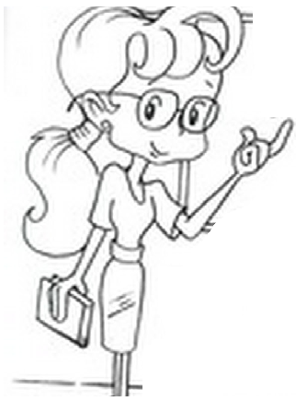

Entre las medidas de tendencia central tenemos:

* La media aritmética o promedio
* La Mediana
* La Moda

Veamos un ejemplo para que recordemos cómo

calcular estas medidas de tendencia central.

Se pregunta a un grupo de personas su edad. Los datos obtenidos son los siguientes:

14, 14, 15, 15, 15, 16, 17, 17, 18.

Si quisiéramos organizar los datos en una tabla de frecuencia, tendríamos lo siguiente:

|  |  |  |  |  |  |
| --- | --- | --- | --- | --- | --- |
| **DATOS**  **(Edades)** | **FRECUENCIA ABSOLUTA** | **FRECUENCIA RELATIVA** | **F. ABSOLUTA**  **ACUMULADA** | **F. RELATIVA**  **ACUMULADA** | **PORCENAJE** |
| 14 | 2 | $$\frac{2}{9}$$ | 2 | $$\frac{2}{9}$$ | 22,2% |
| 15 | 3 | $$\frac{3}{9}$$ | 5 | $$\frac{5}{9}$$ | 33,3% |
| 16 | 1 | $$\frac{1}{9}$$ | 6 | $$\frac{6}{9}$$ | 11,1% |
| 17 | 2 | $$\frac{2}{9}$$ | 8 | $$\frac{8}{9}$$ | 22,2% |
| 18 | 1 | $$\frac{1}{9}$$ | 9 | $$\frac{9}{9}$$ | 11,1% |
| **TOTAL** | 9 | $$\frac{9}{9}$$ |  |  | 99,9% |

**Calculemos las medidas de tendencia central**

* **Media aritmética o promedio:**
$$\overline{x }= \frac{14+14+15+15+15+16+17+17+18}{9}$$

$$\overline{x }= \frac{141}{9}$$

$$\overline{x }=15,6$$

* **Mediana**

Para identificar la mediana, los datos deben estar organizados de menor a mayor.

14, 14, 15, 15, 15, 16, 17, 17, 18

Valor central

$$Me=15$$

* **Moda**

$$Mo=15$$

Con respecto a la información, se puede decir que:

* El promedio de la edad de estas personas es de 15 años
* El 50% de la edad de estas personas menor o igual a 15 años
* La mayor frecuencia de la edad de estas personas es 15 años.

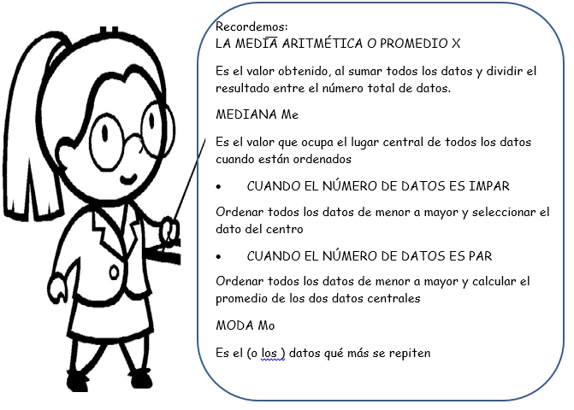

**Leamos con atención**

En un galpón durante el mes de junio, la producción de huevos fue la siguiente:

Para la información dada en la tabla

1. Grafique la producción de huevos por cada semana a partir de la tabla de frecuencias
2. Calcule el promedio de producción de huevos de por semana
3. Calcule la mediana y la moda de la producción de huevos por semana
4. Teniendo en cuenta el total de huevos al mes, qué porcentaje de producción hubo en cada semana?

|  |  |  |  |
| --- | --- | --- | --- |
| **SEMANA** | **DIA** | **CANTIDAD** | |
| 1 | 1 | 75 | |
| 2 | 76 | |
| 3 | 85 | |
| 4 | 95 | |
| 5 | 110 | |
| 6 | 110 | |
| 7 | 111 |
| 2 | 1 | 112 |
| 2 | 120 |
| 3 | 120 |
| 4 | 122 |
| 5 | 124 |
| 6 | 130 |
| 7 | 135 |
| 3 | 1 | 137 |
| 2 | 140 |
| 3 | 142 |
| 4 | 140 |
| 5 | 141 |
| 6 | 142 |
| 7 | 138 |
| 4 | 1 | 135 |
| 2 | 140 |
| 3 | 141 |
| 4 | 142 |
| 5 | 140 |
| 6 | 141 |
| 7 | 136 |

Apreciados aprendices, analicemos la siguiente situación.

Se pregunta a tres grupos de amigos sus edades. Los datos obtenidos son los siguientes:

GRUPO 1: 15 16 17 17 18 19

GRUPO 2: 14 15 15 18 19 21

GRUPO 3: 13 14 15 17 20 23

1. Calculemos el promedio o media aritmética de las edades de cada grupo de amigos

GRUPO 1:

$$\overline{x }= \frac{15+16+17+17+18+19}{6}=\frac{102}{6}=17$$

GRUPO 2:

$$\overline{x }= \frac{14+15+15+18+19+21}{6}=\frac{102}{6}=17$$

GRUPO 3:

$$\overline{x }= \frac{13+14+15+17+20+23}{6}=\frac{102}{6}=17$$

1. Calculemos el **rango** de edad de los tres grupos de amigos.

$$R=X max-Xmín$$

GRUPO 1: $R=19-15=4 años$

GRUPO 2: $R=21-14=7 años$

GRUPO 3: $R=23-13=10 años$

**El Rango**, indica la dispersión (o separación) entre los valores extremos de una variable. Se calcula como la diferencia entre el mayor y el menor valor de la variable. Se denota como R.

$$R=X max-Xmín$$

1. Calculemos la **Varianza** de las edades de cada grupo de amigos

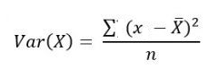

Donde:

$$\sum{se lee como sumatoria}$$

x hace referencia a cada uno de los datos obtenidos

$\overline{x }$ hace referencia a la media aritmética de los datos

n hace referencia al número de datos de la población.

GRUPO 1:

$$Var\left(X\right)=\frac{{(15-17)}^{2}+{(16-17)}^{2}+{(17-17)}^{2}{+(17-17)}^{2}+{(18-17)}^{2}+{(19-17)}^{2}}{6}$$

$$Var\left(X\right)=\frac{{(-2)}^{2}+{(-1)}^{2}+{(0)}^{2}{+(0)}^{2}{+(1)}^{2}+{(2)}^{2}}{6}$$

$$Var\left(X\right)=\frac{4+1+0+0+1+4}{6}$$

$$Var\left(X\right)=\frac{10}{6}= 1,66$$

GRUPO 2:

$$Var\left(X\right)=\frac{{(14-17)}^{2}+{(15-17)}^{2}+{(15-17)}^{2}{+(18-17)}^{2}{(19-17)}^{2}{(21-17)}^{2}}{6}$$

$$Var\left(X\right)=\frac{{(-3)}^{2}+{(-2)}^{2}+{(-2)}^{2}{+(1)}^{2}{+(2)}^{2}+{(4)}^{2}}{6}$$

$$Var\left(X\right)=\frac{9+4+4+1+4+16}{6}$$

$$Var\left(X\right)=\frac{38}{6}= 6,33$$

GRUPO 3:

$$Var\left(X\right)=\frac{{(13-17)}^{2}+{(14-17)}^{2}+{(15-17)}^{2}{+(17-17)}^{2}{(20-17)}^{2}{(23-17)}^{2}}{6}$$

$$Var\left(X\right)=\frac{{(-4)}^{2}+{(-3)}^{2}+{(-2)}^{2}{+(0)}^{2}{+(3)}^{2}+{(6)}^{2}}{6}$$

$$Var\left(X\right)=\frac{16+9+4+0+9+36}{6}$$

$$Var\left(X\right)=\frac{74}{6}= 12,33$$

La varianza es una medida de dispersión que representa la variabilidad de una serie de datos respecto a su media o promedio.

1. Calculemos la **Desviación Estándar** de los valores obtenidos

La desviación Estándar es la raíz cuadrada de la Varianza

$$D.E\left(X\right)=\sqrt[2]{\frac{\sum{{(x- \overline{x })}^{2}}}{n}}$$

GRUPO 1:

$$D.E\left(X\right)=\sqrt[2]{1,66}=1,29$$

GRUPO 2:

$$D.E\left(X\right)=\sqrt[2]{6,33}=2,7$$

GRUPO 3:

$$D.E\left(X\right)=\sqrt[2]{12,33}=3,5$$

La desviación Estándar es una medida del grado de dispersión (o separación) de los datos con respecto al valor promedio.

La desviación estándar indica que tan dispersos son los datos obtenidos. De acuerdo a esto, el grupo 1 tiene datos más homogéneos (parecidos) que el grupo 2 y 3. De hecho el grupo 3 tiene datos muy dispersos.

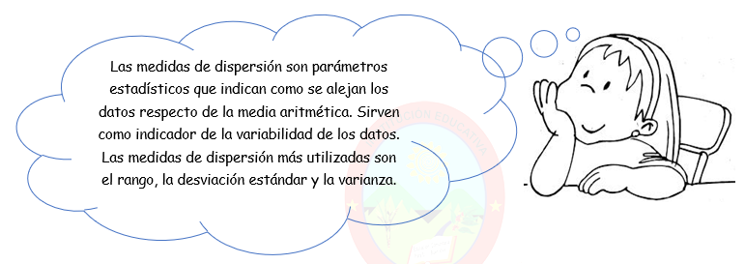Estas tres medidas de dispersión están relacionadas directamente; entre mayor sea el rango, mayor es la varianza y la desviación estándar.

Si la desviación estándar es pequeña, indica que el comportamiento de los datos es homogéneo; es decir, se puede esperar un comportamiento similar.

Si la desviación estándar es alta, no se puede concluir sobre el comportamiento de los datos próximamente.

**ANALIZA Y RESUELVE**

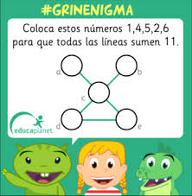

Para la información dada en la tabla

1. Calcule las medidas de dispersión de producción de huevos en cada una de las 4 semanas teniendo en cuenta los 7 días.
2. ¿Qué se puede esperar que ocurra con la producción de huevos del mes de julio?

|  |  |  |  |
| --- | --- | --- | --- |
| **SEMANA** | **DIA** | **CANTIDAD** | |
| 1 | 1 | 75 | |
| 2 | 76 | |
| 3 | 85 | |
| 4 | 95 | |
| 5 | 110 | |
| 6 | 110 | |
| 7 | 111 |
| 2 | 1 | 112 |
| 2 | 120 |
| 3 | 120 |
| 4 | 122 |
| 5 | 124 |
| 6 | 130 |
| 7 | 135 |
| 3 | 1 | 137 |
| 2 | 140 |
| 3 | 142 |
| 4 | 140 |
| 5 | 141 |
| 6 | 142 |
| 7 | 138 |
| 4 | 1 | 135 |
| 2 | 140 |
| 3 | 141 |
| 4 | 142 |
| 5 | 140 |
| 6 | 141 |
| 7 | 136 |